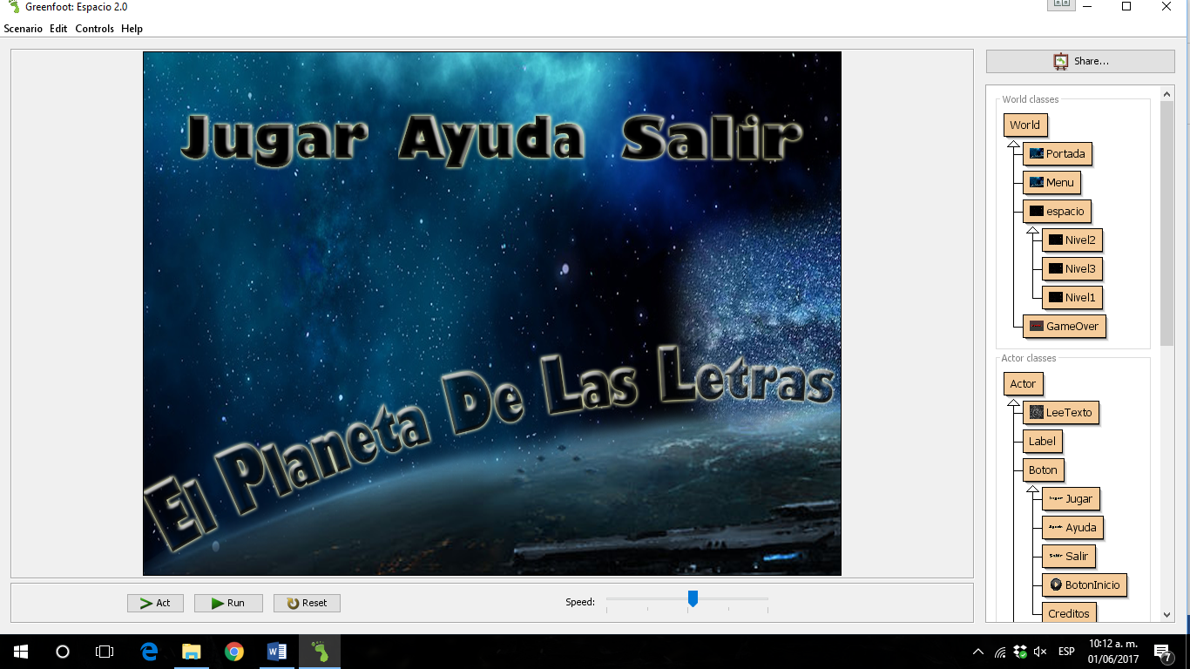

Si damos clic al botón de ayuda nos aparecerá la siguiente ventana:

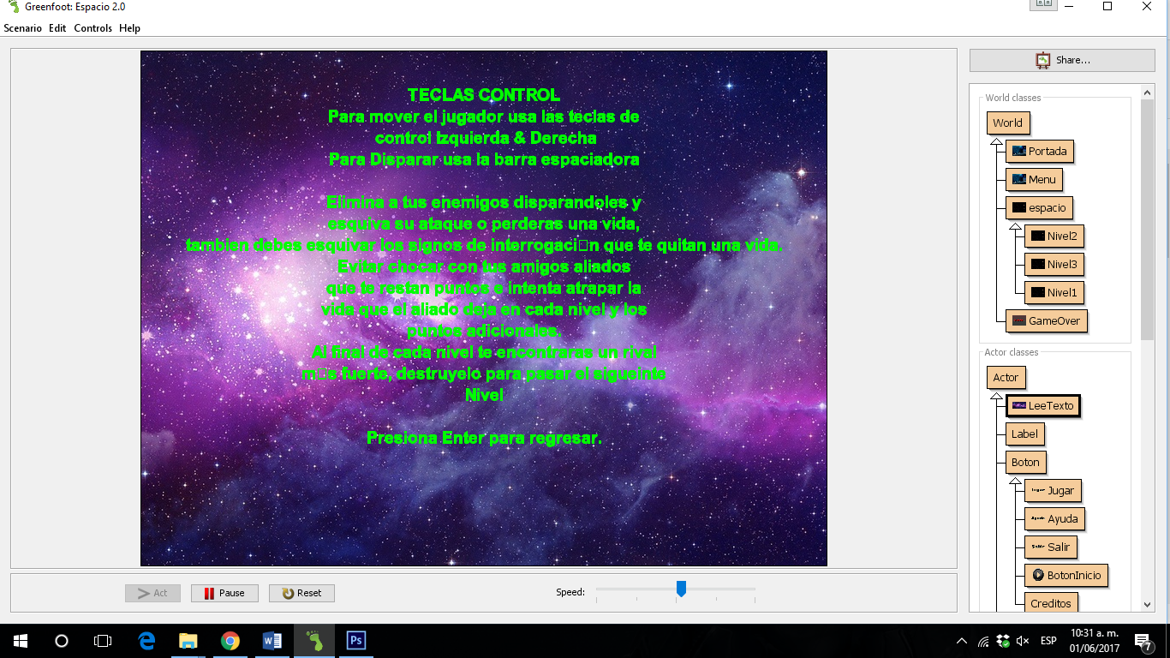

Para mover el jugador use las teclas izquierda y derecha para disparar use la barra espaciadora.

Elimina a tus enemigos disparándoles y esquiva su ataque o perderás una vida también debes esquivar los signos de interrogación que te quitan una vida

Evita chochar con tus amigos aliados que te restaran puntos e intentaran atrapar la vida que el aliado deje en cada nivel los puntos adicionales

Al final de cada nivel encontraras un rival más fuerte, destrúyelo para pasar al siguiente nivel

Presiona enter para regresar

El botón de SALIR nos sirve para cerrar a su totalidad el juego.

Y si se elige la opción “Jugar” entraremos a la siguiente pantalla:

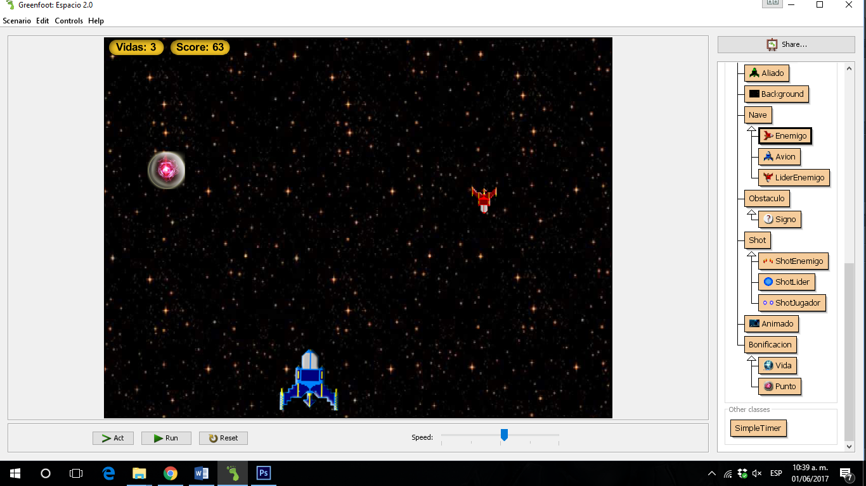

La cual nos manda directamente al escenario de Juego.

En el juego se muestran los enemigos que avanzaran de arriba a abajo y serán vencidos al ser tocados por la bala del arma del AVION.

En el mundo existen 3 tipos de enemigos el avión que aparece del lado izquierdo de la pantalla de color verde militar es un aliado que tenemos que esquivar que es el único que vendrá de abajo hacia arriba, del lado derecho arriba del avión “amigo” se encuentra una nube de color verde que es la nube radioactiva que tenemos que esquivar porque si no nos disminuirá una vida.

 Esta es bonificación nos da más puntos.

Esta es la bonificación de vida que nos otorga una vida extra.

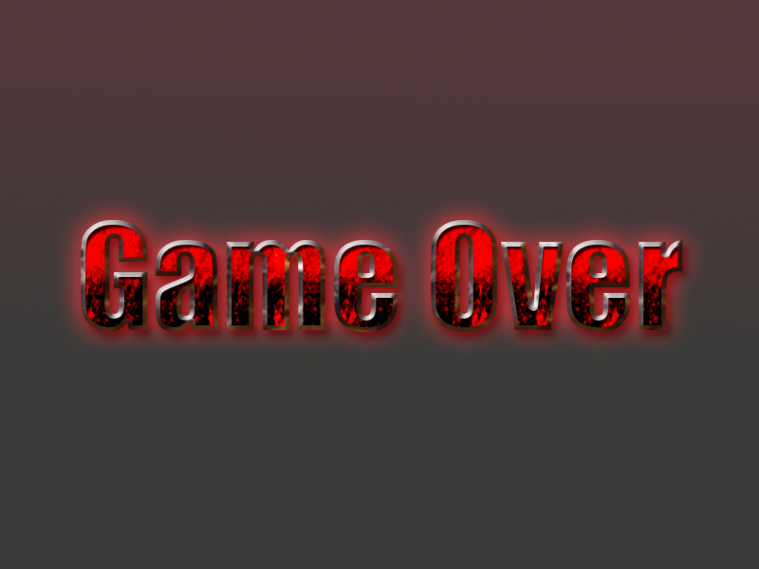

Si el jugador pierde todas las vidas con las que cuenta le apareceré la pantalla de Game Over y regresara a la pantalla de título inicial para que seleccione una de las opciones nuevamente